Методические указания к выполнению лабораторных работ по ионометрии

Общие указания к практическим работам
1. Прежде чем приступить к выполнению практических работ по ионометрии необходимо познакомиться с:
а) описанием прибора, методикой измерения на нем по инструкции;
б) методикой выполнения работы.
2. Изучить правила подготовки электродов к работе и обращения с ними.
3. Перед выполнением работ надо четко представлять себе теоретические основы метода, механизм изучаемых химических и электрохимических процессов.
4. По окончании работы выключить прибор, электроды ополоснуть дистиллированной водой и оставить на хранение в соответствии с инструкцией.
5. Прибрать рабочее место, посуду, сдать рабочее место лаборанту.

Лабораторная работа №1

Определение активности, концентрации бромид-ионов. Оценка коэффициента селективности.
Определение активности, концентрации бромид-ионов брома проводится прямым методом, называемым также методом калибровочных кривых.
Оборудование и реактивы
1. Индикаторный электрод ОР-Br-7111Д.
2. Хлорсеребряный электрод сравнения ЭВЛ-IM-3
3. Нитратный электролитический ключ.
4. Стандартный раствор 0,1 М KBr.
5. 0,1 M растворы KNO₃, KCl, KCNS.
6. Мерные колбы (50 мл или 100 мл), пипетки на 5 мл, стаканчики.
7. Измерительный прибор pH - милливольтметр.

Измерение ЭДС гальванического элемента на приборе pH-340
Прибор pH – 340 может быть применен не только как pH – метр, но и как милливольтметр, причем электроды ГЭ могут подключаться и непосредственно к клеммам прибора и через датчик ДЛ-02.
В качестве измерительного электрода используется ионселективный электрод, в качестве сравнительного – хлорсеребряный электрод. Электроды подключаются непосредственно к прибору в соответствии с маркировкой на задней стенке корпуса.
Подключить прибор к сети 220 В, 50 Гц с помощью сетевого шнура, включить прибор, для чего повернуть ручку 9 (рис. 24) по часовой стрелке. При наличии напряжения питания на передней панели прибора загорается контрольная лампочка. Переключатель рода работы включить на измерение э.д.с. в мВ. Переключатель размаха работ поставить на отметку 15. В этом случае размах шкалы -100 ÷ +1400 мВ. Выяснив приблизительное значение э.д.с., измерить более точно значение э.д.с., переводя переключатель «размах» в положение «3рH».
Можно работать, используя следующие диапазоны э.д.с., мВ: –100-200; 200-500; 500-800; 800-1100; или те же диапазоны со знаком «минус».
Ручку «Температура раствора» установить на значение температуры контролируемого раствора. После измерения электроды следует ополоснуть дистиллированной водой и осушить фильтровальной бумагой.

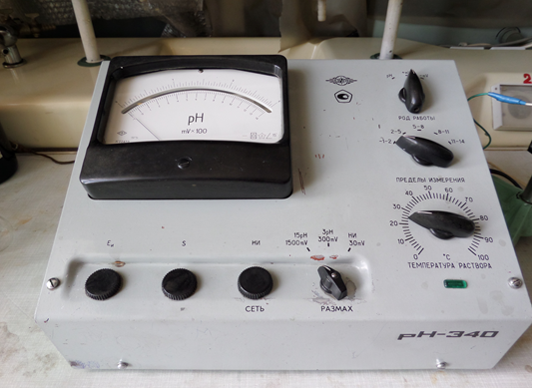
1
5
6
7
4
3
2
Рис. 24. Общий вид прибора pH – 340
1– показывающий прибор; 2 – переключатель рода работы;
3 – переключатель пределов измерения; 4 – указатель температуры раствора; 5 – кнопка включения в сеть; 6 – переключатель размаха шкалы; 7 – индикатор включения.
Схема использования прибора для измерения э.д.с. приведена на рис.25.
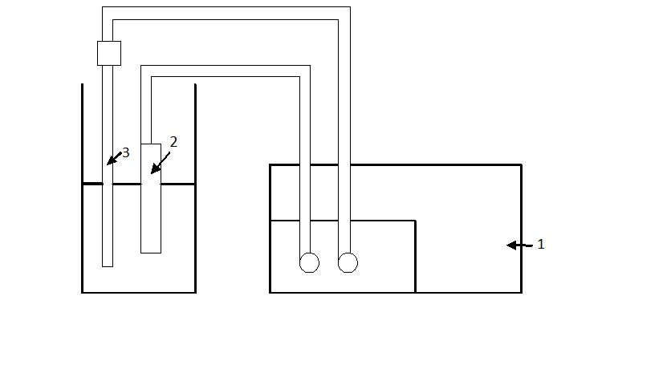
Рис. 25. Схема использования pH – 340 для измерения э.д.с.
1– прибор pH-340; 2 – измерительный электрод (стеклянный или платиновый); 3 – вспомогательный электрод.

Ход работы
1. Подготавливают к работе гальванический элемент. В качестве индикаторного используется ионселективный электрод марки ОР-Br-7111Д, обратимый к бромид-ионам. Данный электрод позволяет определять величину pa_{Br} в интервале 1-6. Перед работой электрод вымачивают 1-2 часа в 10⁻³ – 10⁻¹ М растворе KBr. Электродом сравнения служит хлорсеребряный электрод марки ЭВЛ-IM-3. Электрод перед измерением подготавливают к работе, попеременно трижды выдержав в холодной и горячей воде по 20 мин, заканчивая выдержкой в холодной воде. Затем через боковое отверстие в стеклянном корпусе электрода заливают насыщенный раствор хлорида калия. В процессе работы необходимо следить, чтобы отверстие было открыто.
Потенциал хлорсеребряного электрода очень чувствителен к следам бромид-ионов: так, присутствие в хлориде калия 0,01 моль % бромид–ионов ведет к смещению потенциала на 0,1 - 0,2 мВ. В свою очередь, хлорид-ионы мешают определению бромид-ионов с Br - селективным электродом ОР-Br-7111Д. Поэтому индикаторный электрод следует отделить электролитическим ключом с 0,1 М KNO₃ в агар-агаре. Перед работой ключ необходимо ополоснуть дистиллированной водой, осушить. После окончания работы ключ положить в стакан с дистиллированной водой.
2. Измерительный прибор включают в сеть за 20 мин до начала измерений.
3. В мерных колбах готовят последовательным разбавлением 10^{–2}, 10^{–3},10^{–4},10^{–5},10^{–6} М растворы KBr из 0,1 М раствора, при этом каждый раз раствор доводят до метки децимолярным раствором нитрата калия, поддерживающим постоянную ионную силу.
4. Измеряют э.д.с. ГЭ. Измерения проводят, переходя из растворов с меньшей концентрацией к растворам с большей концентрацией. Перед погружением измерительного электрода, кончика электролитического ключа в исследуемый раствор, их следует осушить фильтровальной бумагой.
Во время измерения соблюдают все правила работы с используемым pH – милливольтметром.
Перед измерением контролируют температуру раствора.

5. Результаты измерений заносят в таблицу:
с_{KBr}, М | pa_{Br} | E, мВ
Для определения pa_{Br} следует по таблице найти величину коэффициента активности γ_{i} при заданном значении ионной силы раствора, которая в сантимолярном и более разбавленных растворах бромида калия составляет 0,1. В 0,1 М растворе KBr I=0,2.
Коэффициенты активности для разных ионов и для разных величин ионной силы можно определить с помощью таблицы 7.
По полученным данным строят калибровочный график Е=f(pa_{Br}) и находят область прямолинейной зависимости. Определяют угловой коэффициент наклона прямой tgα= ΔE/Δ pa_{Br}, где Δpa_{Br} - градиент активностей, (равный 1, например, между 10^{–2} и 10^{–3} М), по калибровочному графику находят активность и концентрацию неизвестного раствора.

Определение коэффициента селективности
В присутствии посторонних ионов потенциал анионселективных электродов, в том числе и галогенид-селективных, может быть описан уравнением Никольского:
где K_{Hal-/An-} – коэффициент селективности галогенид-селективного электрода,
z_{Hal} - заряд галогенид-аниона,
z_{An} - заряд постороннего аниона.

Таблица 7.
Коэффициенты активности различных ионов при низких значениях ионной силы раствора
Ионы | Значения коэффициента активности при различных значениях ионной силы раствора
 | 0,0005 | 0,001 | 0,0025 | 0,005 | 0,01 | 0,025 | 0,05 | 0,1
H⁺ | 0,975 | 0,967 | 0,950 | 0,933 | 0,914 | 0,88 | 0,86 | 0,83
Li⁺ | 0,975 | 0,965 | 0,948 | 0,929 | 0,907 | 0,87 | 0,835 | 0,80
Rb⁺, Cs⁺, NH₄⁺, Ag⁺, Tl⁺ | 0,975 | 0,964 | 0,945 | 0,924 | 0,898 | 0,85 | 0,80 | 0,75
K⁺, Cl–, Br–, I–, CN–, NO₂–, NO₃– | 0,975 | 0,964 | 0,945 | 0,925 | 0,899 | 0,85 | 0,805 | 0,755
OH–, F–, HS–, ClO₃–, ClO₄–, BrO₃–, IO₄–, MnO₄–, OCN–, SCN– | 0,975 | 0,964 | 0,946 | 0,926 | 0,900 | 0,855 | 0,81 | 0,76
Na⁺, CdCl⁺, ClO₂–, IO₃–, HCO₃–, H₂PO₄–, HSO₃–, H₂AsO^{3–} | 0,975 | 0,964 | 0,947 | 0,928 | 0,902 | 0,86 | 0,82 | 0,775
Hg²⁺, SO₄^{2–}, S₂O₃^{2–}, S₄O₆^{2–}, S₂O₈^{2–}, SeO₄^{2–}, CrO₄^{2–}, HPO₄^{2–} | 0,903 | 0,867 | 0,803 | 0,740 | 0,660 | 0,545 | 0,445 | 0,355
Pb²⁺, CO₃^{2–}, SO₃^{2–}, MoO₄^{2–} | 0,903 | 0,868 | 0,805 | 0,742 | 0,665 | 0,55 | 0,455 | 0,37
Sr²⁺, Ba²⁺, Ra²⁺, Cd²⁺, Hg²⁺, S^{2–}, S₂O₄^{2–}, WO₄^{2–} | 0,903 | 0,868 | 0,805 | 0,744 | 0,67 | 0,555 | 0,465 | 0,38
Ca²⁺, Cu²⁺, Zn²⁺, Sn²⁺, Mn²⁺, Fe²⁺, Ni²⁺, Co²⁺ | 0,905 | 0,870 | 0,809 | 0,749 | 0,675 | 0,57 | 0,485 | 0,405
Mg²⁺, Be²⁺ | 0,906 | 0,872 | 0,813 | 0,755 | 0,69 | 0,595 | 0,52 | 0,45
PO₄^{3–}, [Fe(CN)₆]^{3–} | 0,796 | 0,725 | 0,612 | 0,505 | 0,395 | 0,25 | 0,16 | 0,095
Al³⁺, Fe³⁺, Cr³⁺, Sc³⁺, Y³⁺, La³⁺, In³⁺, Ce³⁺, Pr³⁺, Nd³⁺, Sm³⁺ | 0,802 | 0,738 | 0,632 | 0,54 | 0,445 | 0,325 | 0,245 | 0,18
[Fe(CN)₆]^{4–} | 0,668 | 0,57 | 0,425 | 0,31 | 0,20 | 0,10 | 0,048 | 0,021
Th⁴⁺, Zr⁴⁺, Ce⁴⁺, Sn⁴⁺ | 0,678 | 0,588 | 0,455 | 0,35 | 0,255 | 0,155 | 0,10 | 0,065

Для оценки величины коэффициента селективности K_{Hal/An} измеряется потенциал в растворе, содержащем только Hal⁻ - анионы, с активностью a_{Hal}, при этом
.
Далее измеряется потенциал электрода в растворе, содержащем только посторонние анионы с активностью a_{An} = a_{Hal-} ,
.
Находим ΔE= E₂ – E₁, пусть z_{Hal} = z_{An}= –1, тогда
.
Если речь идет о катионселективных электродах, то
6. Измеряют э.д.с. ГЭ в 0,1 М растворе КCl, 0,1 М KCNS, 0,1 М KBr и рассчитывают коэффициенты селективности методом отдельных растворов.
Коэффициент селективности K_{Br-/An-} рассчитывают по формуле:
где E₂ – э.д.с. ГЭ в 0,1 М растворе соли KCl, KCNS,
E₁ – э.д.с. ГЭ в 0,1 М растворе KBr,
S = tgα, угловой коэффициент, найденный экспериментально при соответствующей температуре.
Результаты представляют в виде таблицы.
Тип иона | Е, мВ | K _{Br-/An-}
Br–
Cl–
CNS–

Контрольные задания к защите лабораторных работ

Контрольные вопросы.
- Дайте определение ионселективному электроду. Какие особенности отличают этот тип электродов от других электродов в потенциометрии.
- Какая классификация предложена для ионселективных электродов?
- Запишите схему гальванического элемента, используемого для определения активности бромид-ионов в растворе.
- Какие ионы влияют на потенциал бромидселективного электрода и почему?
- Дайте определение коэффициента селективности, какие методы используются для его расчета?
- Какое значение коэффициента селективности является оптимальным для обеспечения низкой степени влияния мешающего иона на потенциал электрода?
- Почему стандартные растворы бромида калия разбавляют раствором нитрата калия, а не дистиллированной водой?
- В чем суть метода последовательного разбавления при приготовлении калибровочных растворов?
- Какие из рН- чувствительных электродов являются ионселективными?
- Какие требования предъявляются к измерительной схеме при работе с ячейками с высоким сопротивлением, в том числе с мембранными электродами?
- Порядок работы на рН-метре. Настройка прибора по буферным растворам.
- Как формируется потенциал стеклянного электрода? Каким уравнением его можно представить?
- Каково происхождение потенциала асимметрии мембранных электродов?
- С какой целью при измерениях э.д.с. проводят температурную компенсацию?
- Какие компоненты входят в состав стекла, используемого в качестве мембраны? Какие характеристики электрода зависят от состава стекла?
- Какие ионы переносят ток в толще и в поверхностных слоях стекла? Какой ионообменный процесс идет на границе мембрана-раствор?
- Какой член в уравнении потенциала характеризует селективность стеклянного электрода?
- Зачем стеклянный электрод калибруют по буферным растворам?
- Чем ограничен интервал рН, в котором выполняется водородная функция? Может ли стеклянный электрод проявить натриевую функцию?
- Опишите конструкцию и потенциал комбинированного стеклянного электрода, используемого в работе.
- Какие требования предъявляются к реакции титрования слабых кислот и как они выполняются до и после перевода борной кислоты в маннитоборную ?
- Какова могла быть разность показаний рН-метра в шкале концентраций и в шкале активностей для раствора 10^{–4} М HCl в 10^{–2} М NaCl?

Контрольные задания
Задание на типы электродов, применяемых в потенциометрии
Название  электрода | Определение | Пример в виде схемы: М/М⁺
1 рода
2 рода
Инертные (redox)
Ионселективные (мембранные)
Газовые

Контрольное задание к защите лабораторных работ
Метод анализа

Аналитический сигнал

Схема гальванического элемента

Индикаторный электрод (название, тип, схема) | Электрод сравнения (название, тип, схема)
Потенциалопределяющие реакции
Уравнения электродных функций
Ход анализа

